**1 создаем таблицу Product_Type  
Импортируем Products_Tape_import**

**2 создаем таблицу Material_Type**

**Импортируем Material_Tape_import**

**3 создаем таблицу Product  
Импортируем Products_import(меняем в ней тип продукции в соответствии с уже импортированной таблицей Products_Type_import, также не забываем поменять артикул на текстовый)**

**4 coздаем таблицу Partners_Type  
Не импортируя таблицу создаем 4 поля в «Данные» и вносим туда наименования партнеров (ЗАО, ООО, ПАО, ОАО)  
  
5 создаем таблицу Partner  
В таблице Partners_import заменяем тип партнера на соответствующее число из предыдущих работ   
  
6 создаем таблицу Sale  
Заходим в «Данные» таблицы Product, копируем первые два столбика  
Открываем Partners_Products_import и вставляем скопированные столбики в ячейку F2  
переносим столбец из F2 в H2, добавляем строки перед A и прописываем в них функцию «ВПР»:  
=ВПР(B2; далее выделяем столбцы H и I;2;0)  
после этого растягиваем ползунок на все нужные строки чтобы артикулы распределились   
Далее открываем таблицу Partner, копируем два первых столбца и вставляем в partners_products_import, далее вставляем в «J» и «K», после этого столбец из «j» вставляем в «L»  
потом вставляем пустой столбец перед «С» и прописываем функцию ВПР:  
=ВПР(D2; далее выделяем столбцы ‘K’ и ‘L’;2;0) после этого переносим ползунок по всем строкам столбца С и меняем вставленные значения на текст  
дальше мы переименовываем заголовки:  
1 Продукция – артикулы  
2 Наименование партнера – цифры от 1 до 5  
3 Количество продукции  
4 Дата продажи  
Удаляем ненужные столбцы  
меняем формат даты: нажимаем ctrl+1 и выбираем формат: год, месяц, день. А затем меняем формат на текст вставляя скопированные даты в новый столбец как текст**

**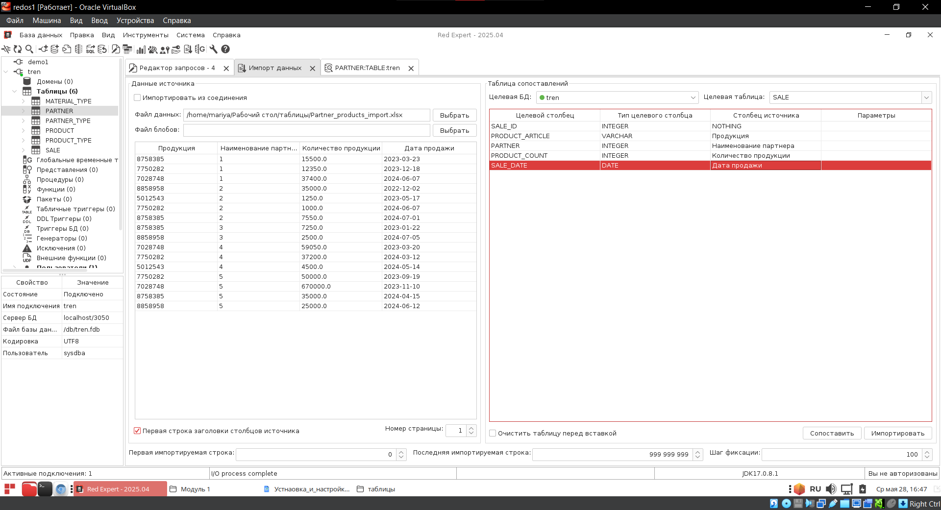  
  
7 заходим в редактор er-диаграмм   
нажимаем построить диаграмму и выбираем все элементы  
дальше создаем новый запрос по добавлению таблицы Product_Material_Type**CREATE TABLE PRODUCT_TYPE(

PRODUCT_TYPE_ID INT GENERATED BY DEFAULT AS IDENTITY PRIMARY KEY,

PRODUCT_TYPE_NAME VARCHAR(100),

PRODUCT_TYPE_COEFFICIENT DECIMAL(10,2)

);

CREATE TABLE MATERIAL_TYPE(

MATERIAL_TYPE_ID INT GENERATED BY DEFAULT AS IDENTITY PRIMARY KEY,

MATERIAL_TYPE_NAME VARCHAR(100),

PERCENTAGE_DEFECTIVE_MATERIAL DECIMAL(5,4)

);

CREATE TABLE PRODUCT(

PRODUCT_ARTICLE VARCHAR(7) PRIMARY KEY, --указываем varchar с учетом возможных 30% изменений в задание ДЭ, можно указать INT, нужно будет исходить из задания, varchar усложняет импорт

PRODUCT_NAME VARCHAR(100),

MINIMUM_COST_FOR_PARTNER DECIMAL(15,2),

PRODUCT_TYPE INT,

FOREIGN KEY (PRODUCT_TYPE) REFERENCES PRODUCT_TYPE(PRODUCT_TYPE_ID)

);

CREATE TABLE PARTNER_TYPE(

PARTNER_TYPE_ID INT GENERATED BY DEFAULT AS IDENTITY PRIMARY KEY,

PARTNER_TYPE_NAME VARCHAR(100)

);

CREATE TABLE PARTNER(

PARTNER_ID INT GENERATED BY DEFAULT AS IDENTITY PRIMARY KEY,

PARTNER_NAME VARCHAR(100),

DIRECTOR VARCHAR(100),

DIRECTOR_MAIL VARCHAR(100),

DIRECTOR_PHONE VARCHAR(25),

PARTNER_LEGAL_ADDRESS VARCHAR(100),

PARTNER_INN VARCHAR(100),

PARTNER_RATING INT,

PARTNER_TYPE INT,

FOREIGN KEY (PARTNER_TYPE) REFERENCES PARTNER_TYPE(PARTNER_TYPE_ID)

);

CREATE TABLE SALE(

SALE_ID INT GENERATED BY DEFAULT AS IDENTITY PRIMARY KEY,

PRODUCT_ARTICLE VARCHAR(7), --указать тот тип данных, который был указан в PRODUCT

PARTNER INT,

PRODUCT_COUNT INT,

SALE_DATE DATE,

FOREIGN KEY (PARTNER) REFERENCES PARTNER(PARTNER_ID),

FOREIGN KEY (PRODUCT_ARTICLE) REFERENCES PRODUCT(PRODUCT_ARTICLE)

);

CREATE TABLE PRODUCT_MATERIAL_TYPE(

PRODUCT_MATERIAL_TYPE_ID INT GENERATED BY DEFAULT AS IDENTITY PRIMARY KEY,

PRODUCT VARCHAR(7),

MATERIAL_TYPE INT,

FOREIGN KEY (PRODUCT) REFERENCES PRODUCT(PRODUCT_ARTICLE),

FOREIGN KEY (MATERIAL_TYPE) REFERENCES MATERIAL_TYPE(MATERIAL_TYPE_ID)

);

**chmod o+rx /home/mariya**

**chmod o+rx /home/mariya/Загрузки**

**chmod o+r /home/mariya/Загрузки/tren.fdb**